TRƯỜNG ĐẠI HỌC CÔNG NGHIỆP

**KHOA CÔNG NGHỆ THÔNG TIN**

****

# 

**BÁO CÁO ĐỀ TÀI HỆ THỐNG CÔNG NGHỆ WEB**

ĐỀ TÀI: WEBSITE GIỚI THIỆU, BÁN ĐIỆN THOẠI TRỰC TUYẾN

NGÀY ĐĂNG KÝ: 15/01/2021

NGÀY NỘP: 06/06/2021

GIÁO VIÊN HƯỚNG DẪN: ĐẶNG THỊ THU HÀ

TP. HCM, tháng 6 năm 2021

**DANH SÁCH NHÓM**

|  |  |  |  |
| --- | --- | --- | --- |
| STT | Họ và tên | MSSV | Ghi chú |
| 1 | Phạm Huy Phần | 19484221 |  |
| 2 | Phạm Quan Tú | 19482831 |  |

**NHẬN XÉT**

|  |
| --- |
|  |
|  |
|  |
|  |
|  |
|  |
|  |
|  |
|  |
|  |
|  |
|  |
|  |
|  |
|  |
|  |
|  |
|  |
|  |
|  |
|  |
|  |
|  |
|  |
|  |
|  |
|  |
|  |

[CHƯƠNG 1. GIỚI THIỆU ĐỀ TÀI 1](#_Toc41542385)

[1.1 Mục đích 1](#_Toc41542386)

[1.2 Cơ sở lý thuyết và các thông tin kỹ thuật: 1](#_Toc41542387)

[CHƯƠNG 2. PHÂN TÍCH ỨNG DỤNG 9](#_Toc41542388)

[2.1 Layout 9](#_Toc41542389)

[2.2 Sidemap: 17](#_Toc41542390)

[CHƯƠNG 3. XÂY DỰNG ỨNG DỤNG 17](#_Toc41542391)

[CHƯƠNG 4. KẾT LUẬN – HƯỚNG PHÁT TRIỂN 21](#_Toc41542392)

[4.1 Kết quả đạt được 21](#_Toc41542393)

[4.2 Hạn chế của ứng dụng web 22](#_Toc41542394)

[4.3 Hướng phát triển 22](#_Toc41542395)

[CHƯƠNG 5. TÀI LIỆU THAM KHẢO 23](#_Toc41542396)

[5.1 Giáo trình - Sách 23](#_Toc41542397)

[5.2 Website 23](#_Toc41542398)

# GIỚI THIỆU ĐỀ TÀI

## Mục đích

***Giới thiệu tổng quan về website, nhu cầu thực tế như thế nào cho việc tạo ra website***

Hiện nay, nhu cầu người dùng điện thoại, smartphone ngày một nhiều. Hầu hết họ đều có xu hướng tìm kiếm thông tin sản phẩm mà mình muốn mua thông qua các trang web bán điện thoại hiển thị trên các công cụ tìm kiếm. Vì vậy khi kinh doanh, buôn bán điện thoại các doanh nghiệp không chỉ đánh dấu sự hiện diện của mình trên thực tế mà còn phải khẳng định mình trên các trang web để tăng khả năng nhận diện thương hiệu từ khách hàng.

Hơn thế nữa với sự có mặt của các trang web bán điện thoại di động, doanh nghiệp sẽ tiếp cận được số lượng khách hàng nhiều hơn so với cửa hàng trên thực tế. Bạn có thể tìm kiếm khách hàng ở khắp mọi nơi không kể sự trở ngại về thời gian và khoảng cách địa lý.

**Mục đích chung của Website đối với từng đối tượng sử dụng (user, admin)**

- Người dùng: Tìm kiếm , đăng ký, đăng nhập, xem thông tin các sản phẩm điện thoại và đặt mua đơn hàng trên website.

- Quản trị viên: Xem và sửa thông tin của các sản phẩm điện thoại.

## Cơ sở lý thuyết và các thông tin kỹ thuật:

***Các kiến thức lý thuyết vận dụng cho việc hiện thực website***

* **HTML**

[Kiến thức về HTML (P1): Giới thiệu HTML và tạo trang web bằng HTML](https://blog.webico.vn/ken-thuc-ve-html/)

[Kiến thức về HTML (P2): HTML Elements](https://blog.webico.vn/kien-thuc-ve-html-p2-html-elements/).

[Kiến thức về HTML (P3): Hướng dẫn tạo bảng HTML](https://blog.webico.vn/kien-thuc-ve-html-p3-huong-dan-tao-bang-html/)

[Kiến thức về HTML (P4): Tag mới trong HTML](https://blog.webico.vn/kien-thuc-ve-html-p4-tag-moi-trong-html5/)

[Kiến thức về HTML (P5): Đơn vị trong HTML và CSS](https://blog.webico.vn/kien-thuc-ve-html-p5-don-vi-trong-html-css/)

[Kiến thức về HTML (P6): HTML Symbols-mã kí tự chữ](https://blog.webico.vn/kien-thuc-ve-html-p6-html-symbols/)

[Kiến thức về HTML (P7): HTML Symbols-mã kí tự số](https://blog.webico.vn/kien-thuc-ve-html-p6-html-symbols-ma-ki-tu/)[Kiến thức về HTML (P8): Thẻ định dạng tiêu đề](https://blog.webico.vn/kien-thuc-ve-html-p8-dinh-dang-tieu-de/) **<hx>**  
[Kiến thức về HTML (P9): Thẻ định dạng đoạn văn bản](https://blog.webico.vn/kien-thuc-ve-html-p9-dinh-dang-doan-van-ban/) **<p>**  
[Kiến thức về HTML (P10): Thẻ phân chia khu vực](https://blog.webico.vn/kien-thuc-ve-html-p10-phan-chia-khu-vuc/)**<div>**  
[Kiến thức về HTML (P14): Thẻ xác định danh sách trong HTML](https://blog.webico.vn/kien-thuc-ve-html-p14-xac-dinh-danh-sach-trong-html/) **<dl>, <dt>, <dd>**[Kiến thức về HTML (P15): Các thẻ danh sách có thứ tự (<ol>, <li>) và không có thứ tự (<ul>, <li>)](https://blog.webico.vn/kien-thuc-ve-html-p15-cac-danh-sach-co-thu-tu-va-khong-co-thu-tu/" \t "_blank)  
[Kiến thức về HTML (P16): Ví dụ về các tag list](https://blog.webico.vn/kien-thuc-ve-html-p16-vi-du-ve-cac-tag-list/)

* ***CSS***

## Tổng hợp một số thuộc tính css thường dùng

### Các thuộc tính liên quan đến nền và hình ảnh

+ bachground-image:-webkit-linear-gradient(left, red 0%, orange 50%, yellow 100%), hiệu ứng đổ màu gradient;

+ background-size: cover, để hình luôn đầy 100% khối;

+ background-attachment: fixed (cố đinh hình nền khi cuộn trang);

+ background-color: (màu nền) black;

+ background-image: url(imgage source), hình nền;

+ transform:scale(2), hiệu ứng zoom, phóng to thu nhỏ;

### Các thuộc tính liên quan đến khối

+ margin và padding, biên tính từ viền của khối ra ngoài, lề tính từ viền khối vào bên trong nội dung

+ border : viền, 1px (độ dày) black (màu) solid (loại nét)

+ box-sizing: border-box, cố định chiều rộng và chiều cao

+ transform: rotate(-45deg) để xoay khối div góc 45 độ

+ border-radius: 5px; bo tròn các góc của khối với bán kính 5px

+ nth-child(3) để ghi đè css cho các đoạn giống nhau.

+ margin: auto, tự động canh biên

+ text-transform: uppercase, tự động viết hoa

+ box-shadow: 2px 2px 7px; tạo đổ bóng (các thông số lần lượt là đổ sang phải, bên dưới, độ rộng của bóng mờ)

+ float: left (right) dồn các khối

+ overflow: hidden

+ display: block, biến thẻ không xuống dòng thành khối để hiểu được thuộc tính margin

+ display: inline, biến thành các thẻ không xuống dòng

### Các thuộc tính liên quan đến chữ

+ transition: 0.4s; tùy chỉnh lại các hiệu ứng

+ text-align : canh lề

+ font-size : kích thước.

+ font-weight : bold độ đậm nhạt, giống như thẻ <b></b>

+ font-family : kiểu chữ hay font chữ

+ font-style: italic : tạo chữ in nghiêng

+ text-decoration: none, underline.

+ line-height: 20px: độ giãn dòng.

+ color: (màu chữ) dùng green, red hay mã màu

### Các thuộc tính flexbox

display: flex; hoặc display: inline-flex

flex-direction :

+ row, theo hàng tương đương với float:left

+ row-reverse, theo hàng từ sau ra trước, float:right;

+ column, theo cột từ trên xuống dưới

+ column-reverse, theo hàng từ dưới lên trên.

flex-wrap (có xuống dòng hay không khi đủ chiều rộng).

+ no-wrap: ko xuống dòng, chỉ hiện thị trên 1 hàng

+ wrap: đủ chiều rộng của khối cha thì tự động xuống dòng.

+ wrap-reverse: đảo ngược.

justify-content:  canh chỉnh theo chiều ngang cho các khối bên trong

+ center: tự động căn giữa (tương đương text-align :center)

+ flex-start (dồn sang trái)

+ flex-end (dồn sang phải)

+ space-between ( chia đều trong khối)

+ space-around (chia đều các khối và hai lề của khối ngoài).

align-items**:** canh chỉnh theo chiều dọc (khối bên ngoài phải có độ cao cố định)

+ stretch: tự lấp đầy chiều cao

+ flex-start: dồn lên trên

+ flex-end: dồn xuống dưới.

+ base-line: chỉ canh chữ cho thẳng hàng.

+ center: canh giữa theo chiều dọc. Thuộc tính này hỗ trợ rất nhiều cho việc làm web, và  là thuộc tính mới chỉ có từ CSS 3.

### Các thuộc tính chia layer

+ position: relative; (chọn làm mốc)

+ position: absolute; (định vị trí cho khối, đi chung với các thuộc tính top, bottom, left, right)

+ top: 10px, vị trí tính từ trên xuống

+ bottom: 10px, vị trí tính từ dưới lên

+ left: 10px, vị trí từ bên trái

+ right: 10px, vị trí từ bên phải

+ Sử dụng animation cho đối tượng

**Thuộc tính tổng hợp: animation: tên-animation time forwards;**

**Một số thuộc tính riêng**

animation-name: tên animation sẽ áp dụng cho đối tượng.

animation-delay: thời gian hoãn animation;

animation-iteration-count: số lầ thực hiện;

aniamtion-direction: chiều chạy animation;

animation-fill-mode: xác định trạng thái của một animation, khi mà animation không được chạy (có thể là animation này đã chạy xong hoặc đang bị delay).

**- Bootstrap**

**+ Bootstrap là gì?**

Bạn có thể đã quen thuộc với chức năng của frameworks là gì. Nó tập hợp các cú pháp dành riêng cho nhiệm nào đó trong một bộ sưu tập để giúp các web developer xây dựng website nhanh hơn nhiều, vì họ không cần phải lo về các lệnh và chức năng cơ bản.

Mặc dù vậy, vẫn thiếu sự thống nhất do việc các thư viện được sử dụng quá nhiều, cần phải thay đổi liên tục. Bootstrap là câu trả lời cho vấn đề này.

**+ 3 file chính của Bootstrap**

**Bootstrap.css**

Bootstrap.css là một framework CSS sắp xếp và quản lý bố cục của trang web. Trong khi HTML quản lý nội dung và cấu trúc của trang web, CSS xử lý bố cục của trang web. Vì lý do đó, cả hai cấu trúc cần cùng tồn tại để thực hiện một hành động cụ thể.

**Bootstrap.js**

File này là phần cốt lõi của Bootstrap. Nó bao gồm các file JavaScript chịu trách nhiệm cho việc tương tác của trang web.

**Glyphicons**

Icons là một phần không thể thiếu của giao diện trang web. Chúng thường được liên kết với các hành động và dữ liệu nhất định trong giao diện người dùng. Bootstrap sử dụng Glyphicons để đáp ứng nhu cầu đó.

**- Thư viện sử dụng (jQuery), nguồn gốc**

**jQuery** được phát hành vào tháng 1 năm 2006 bởi John Resig tại BarCamp NYC. Nó được duy trì và phát triển bởi một nhóm các nhà phát triển của Google đứng đầu là Timmy Wilson.

**\* Lý do chọn,Ưu điểm:**

- jQuery xử lý code rất nhanh và có khả năng mở rộng.

- jQuery tạo điều kiện cho người dùng viết các mã chức năng bằng các dòng tối thiểu.

- jQuery cải thiện hiệu suất lập trình web.

- jQuery phát triển các ứng dụng có tương thích với trình duyệt.

- Hầu hết các tính năng mới của trình duyệt mới đều được jQuery sử dụng.

- Bootstrap giúp nền tảng tối ưu

- Bootstrap tương tác tốt với smartphone

- Boostrap tương thích rất tốt với HTML5

# PHÂN TÍCH ỨNG DỤNG

## Layout

### Trang đăng nhập

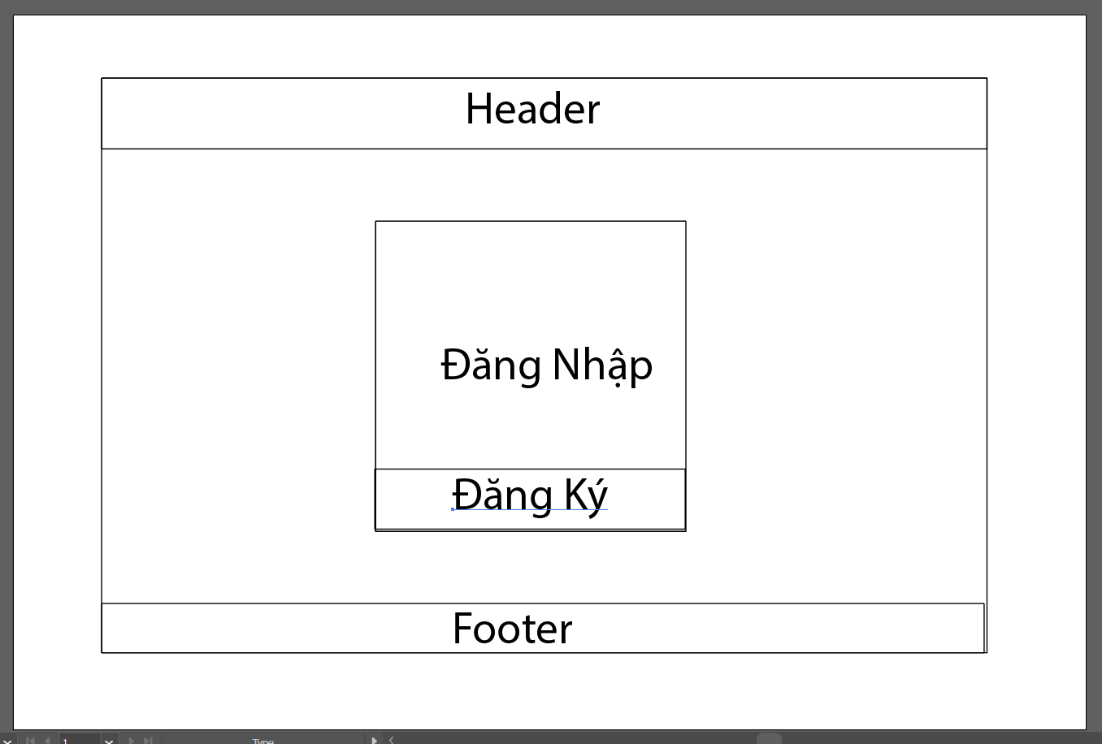

### Trang đăng ký

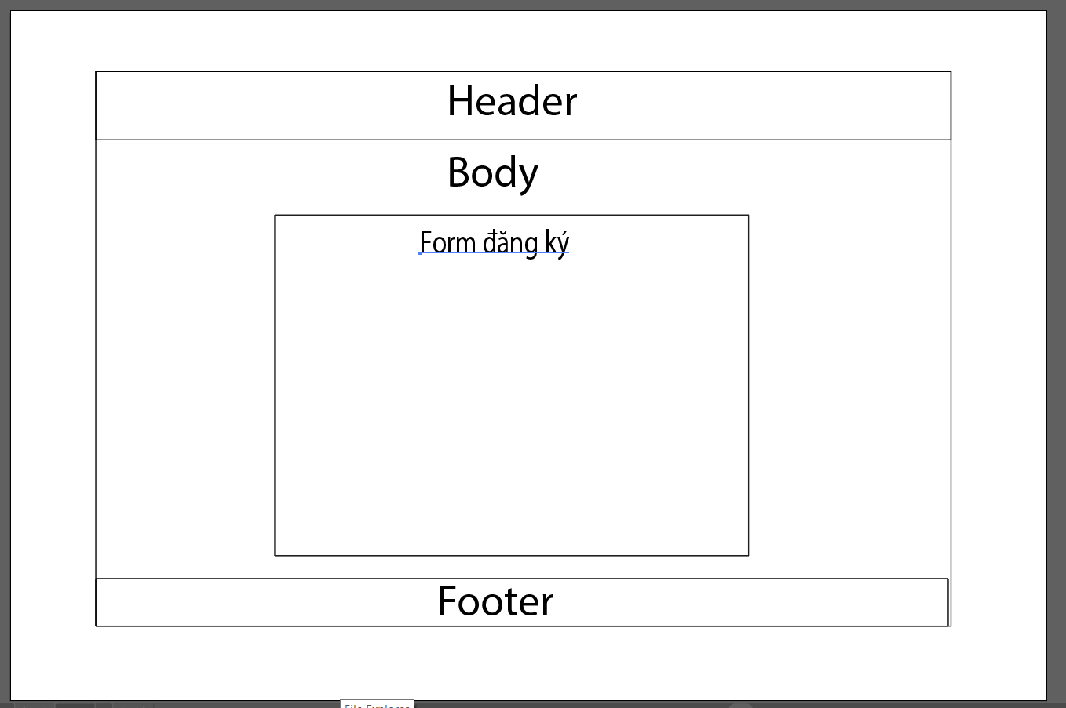

### Trang thông tin tài khoản

(Không)

### Trang chủ

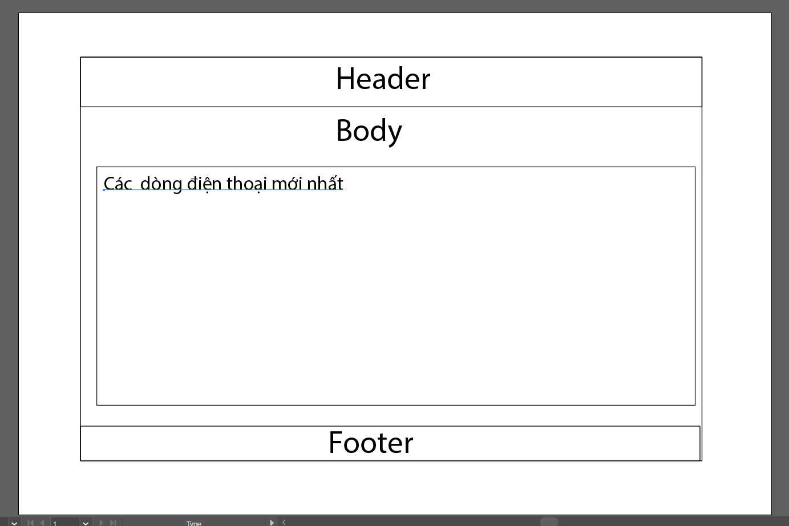

### Trang tìm kiếm

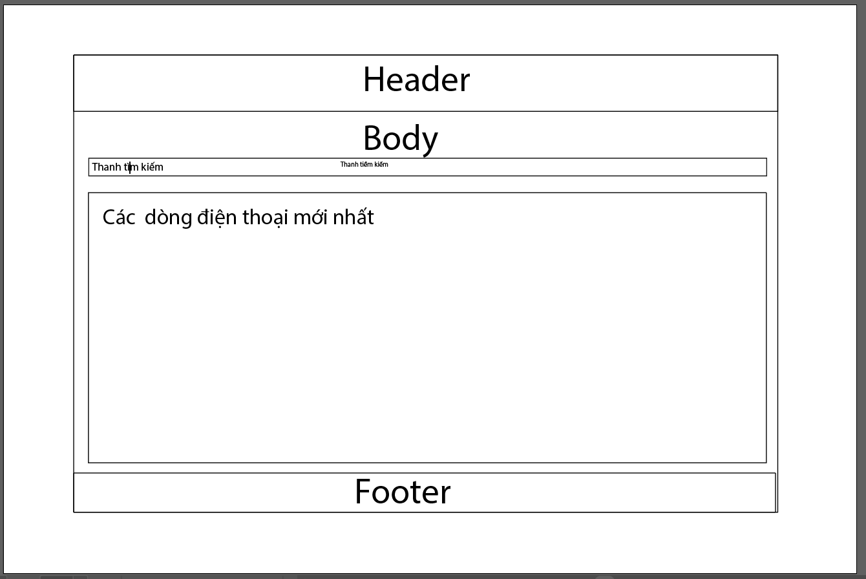

### Trang hiển thị điện thoại .

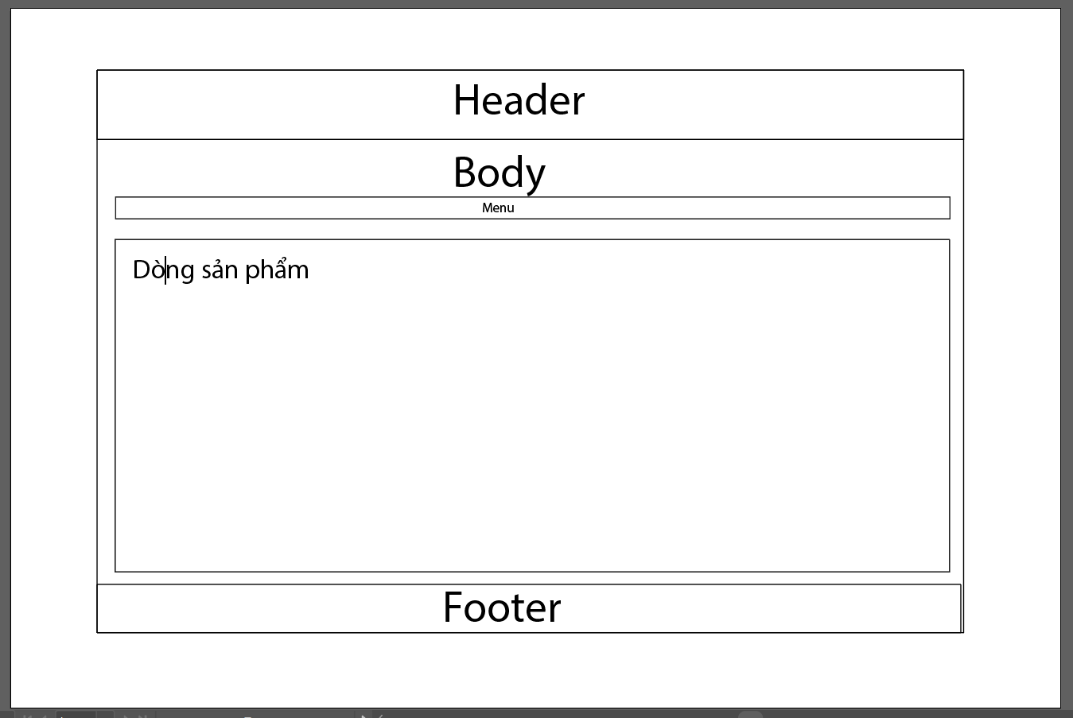

### Trang hiển thị thông tin sản phẩm điện thoại

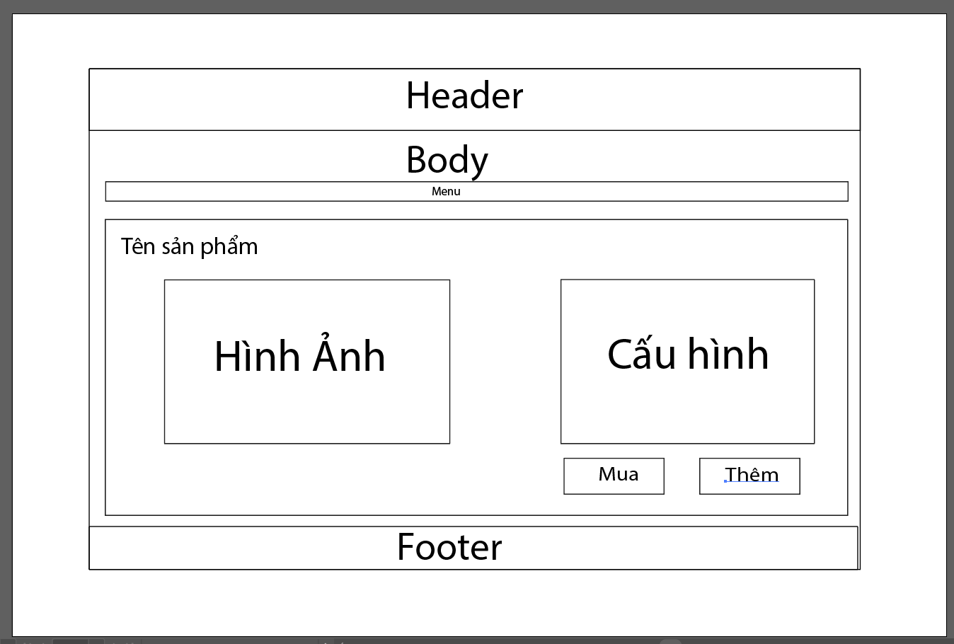

### Trang hiển thị giỏ hang

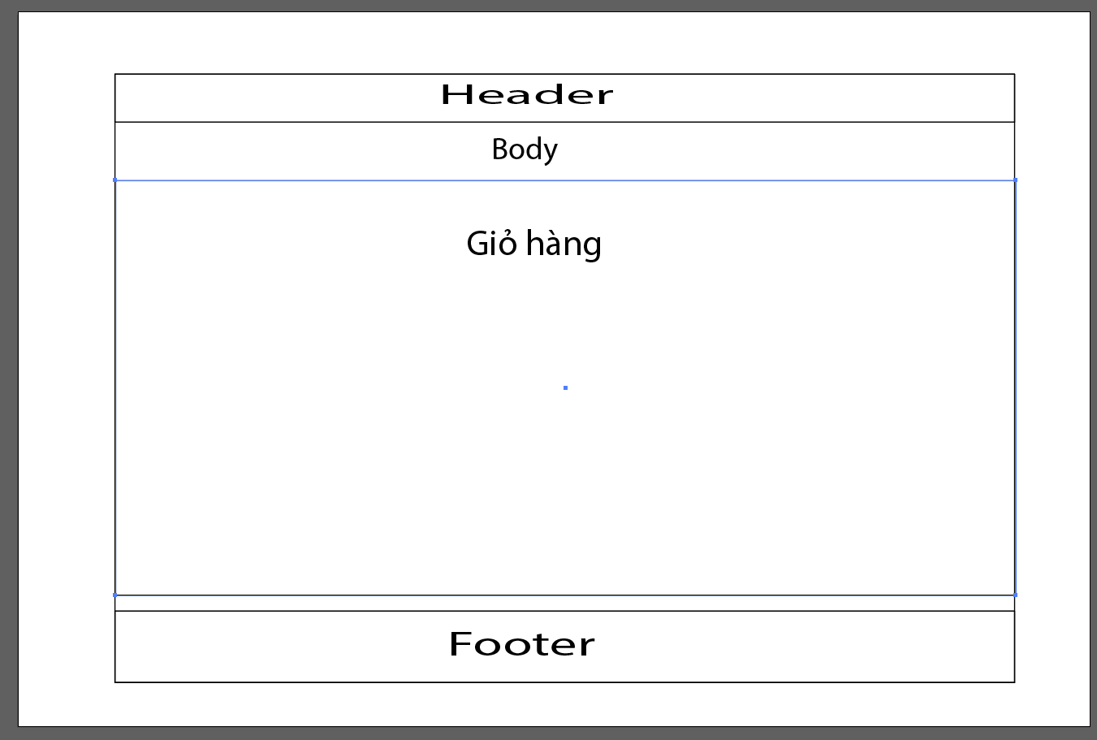

## Sitemap:

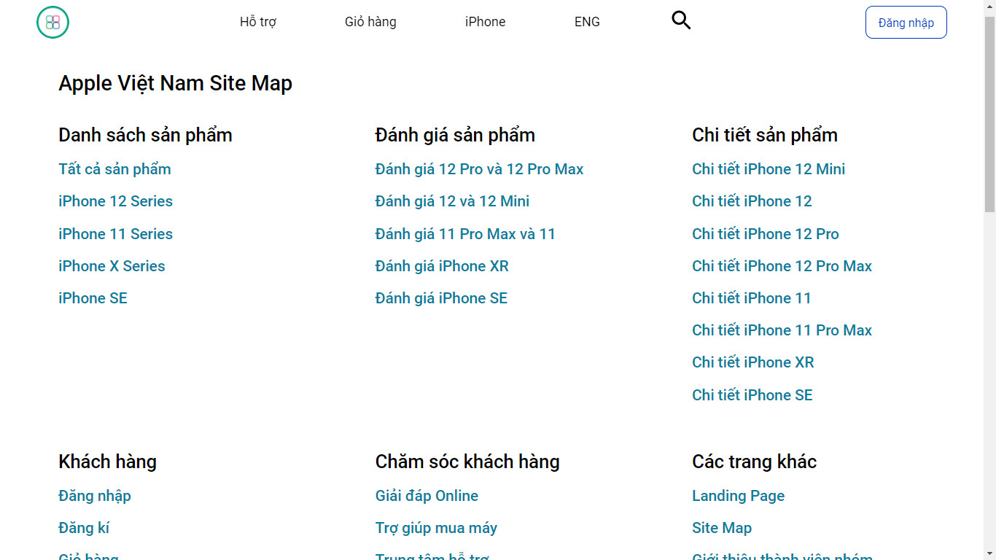

# XÂY DỰNG ỨNG DỤNG

### Trang đăng nhập

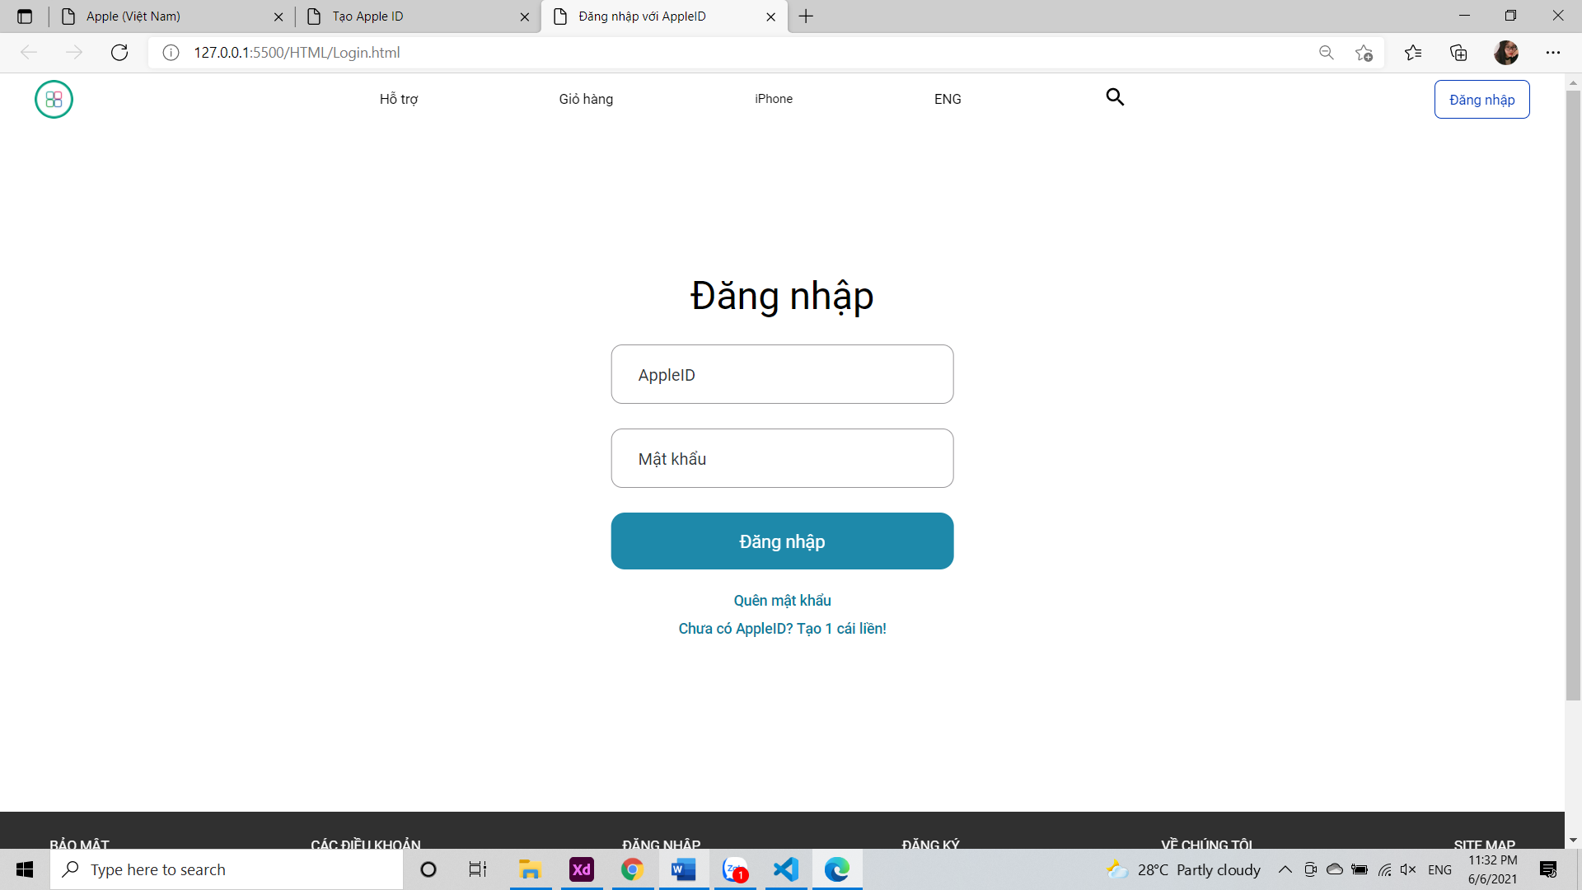

### Trang đăng ký

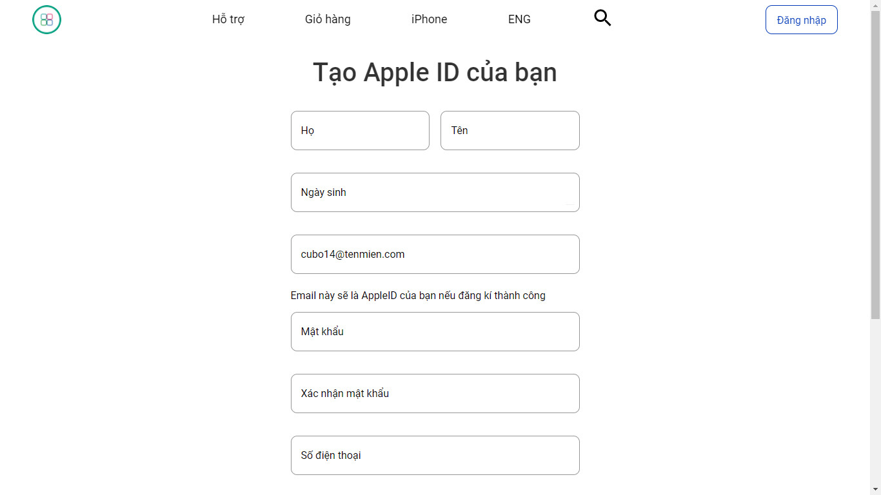

### Trang thông tin tài khoản

(Không)

### Trang chủ

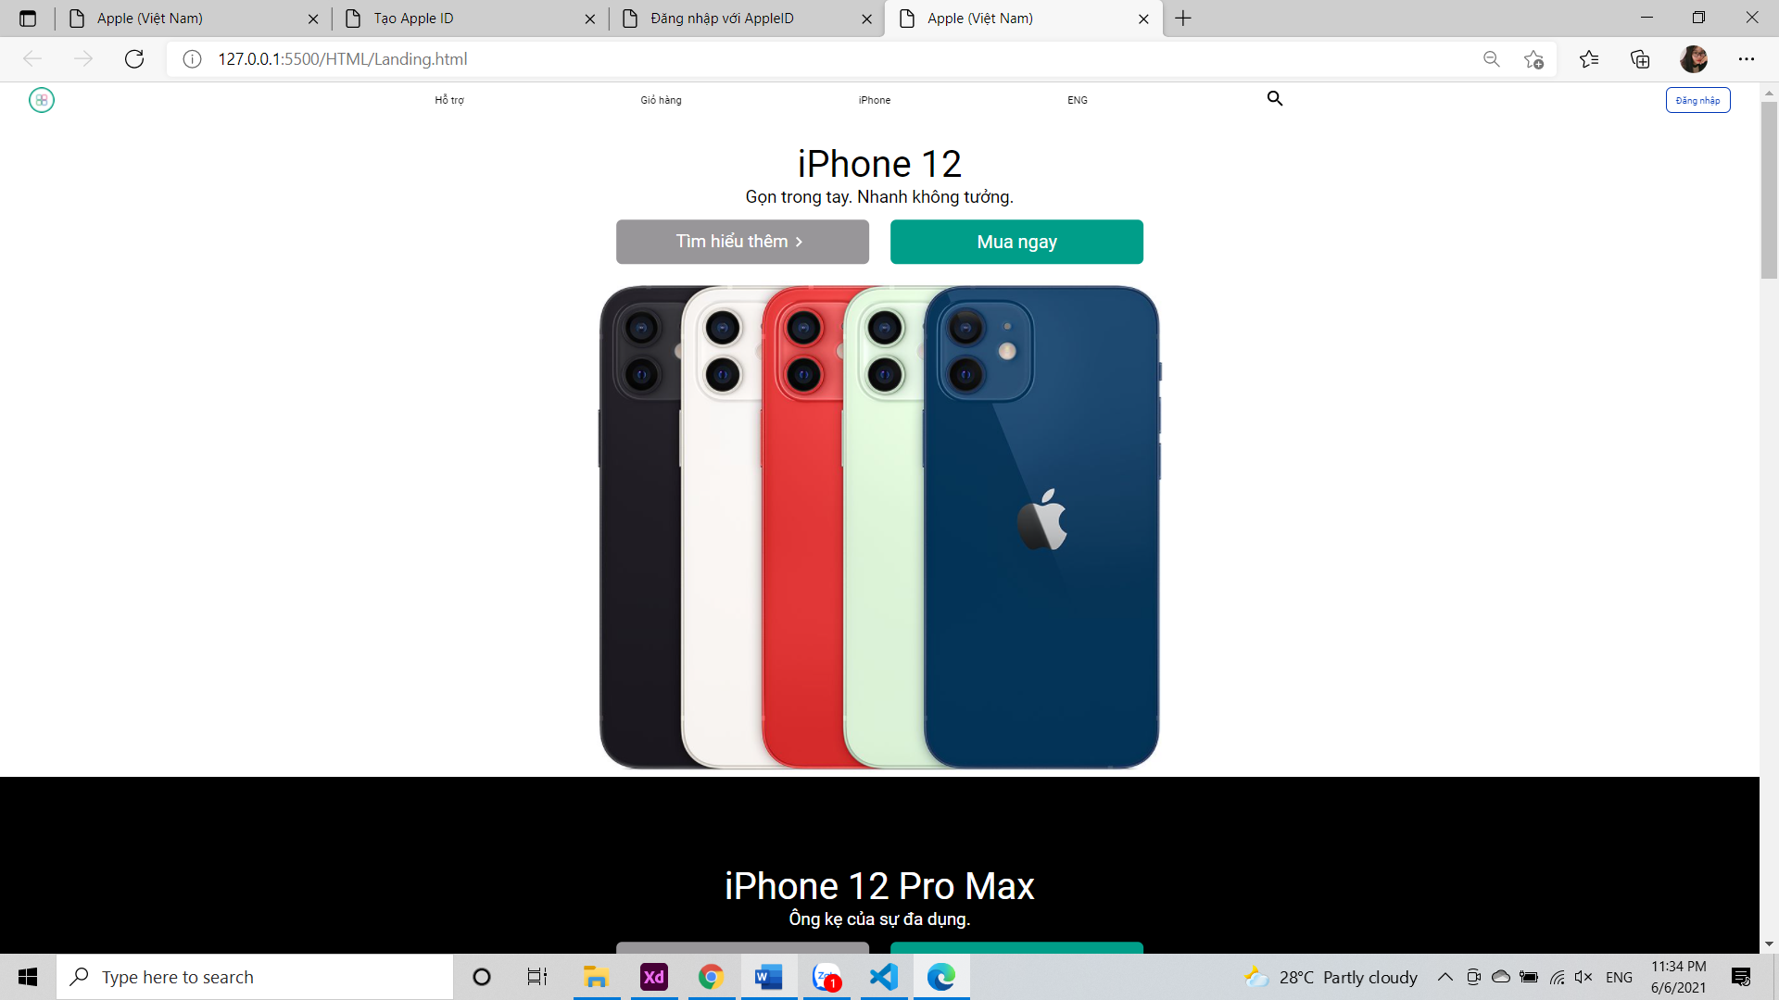

### Trang tìm kiếm

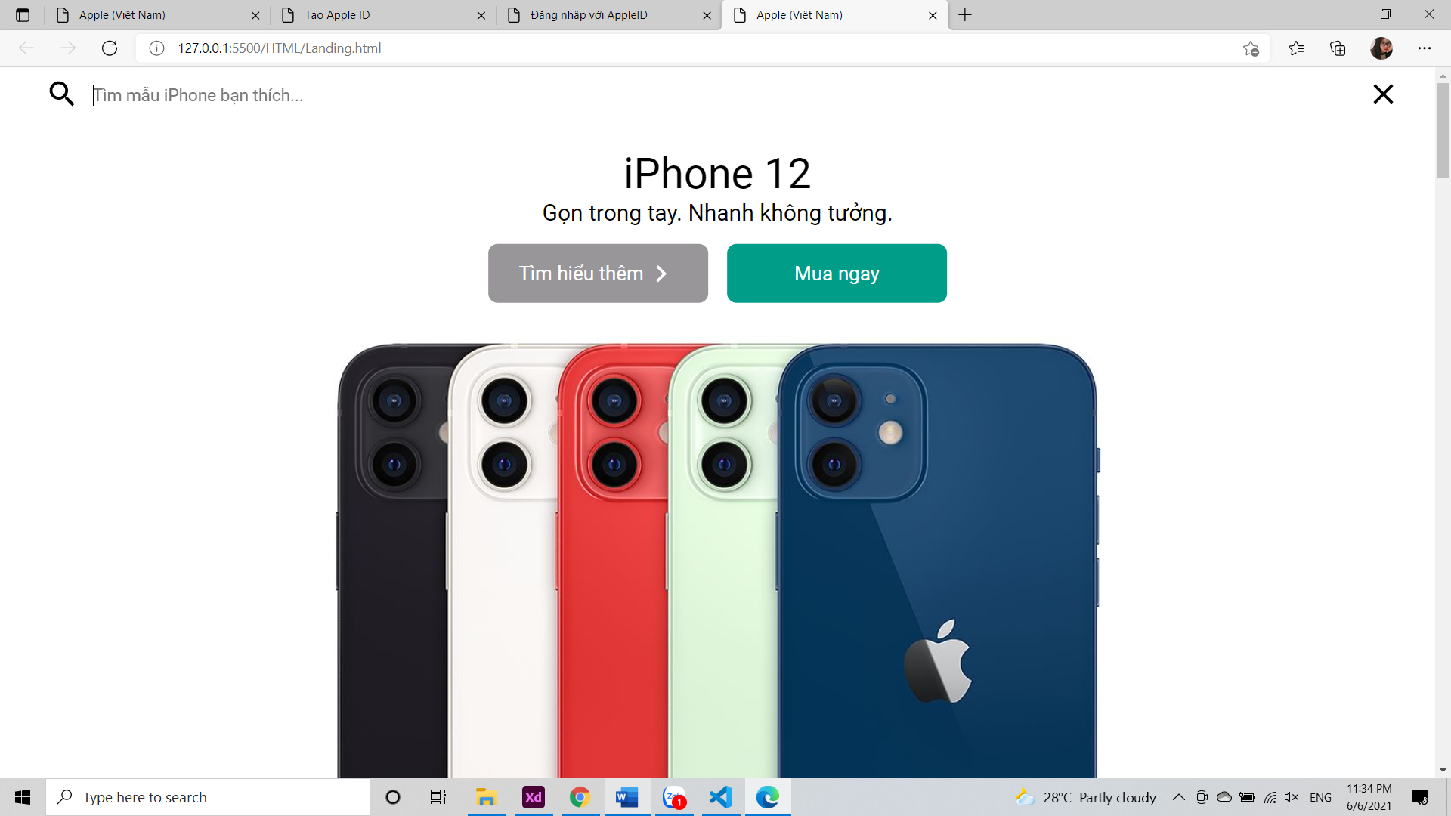

### Trang hiển thị điện thoại theo dòng

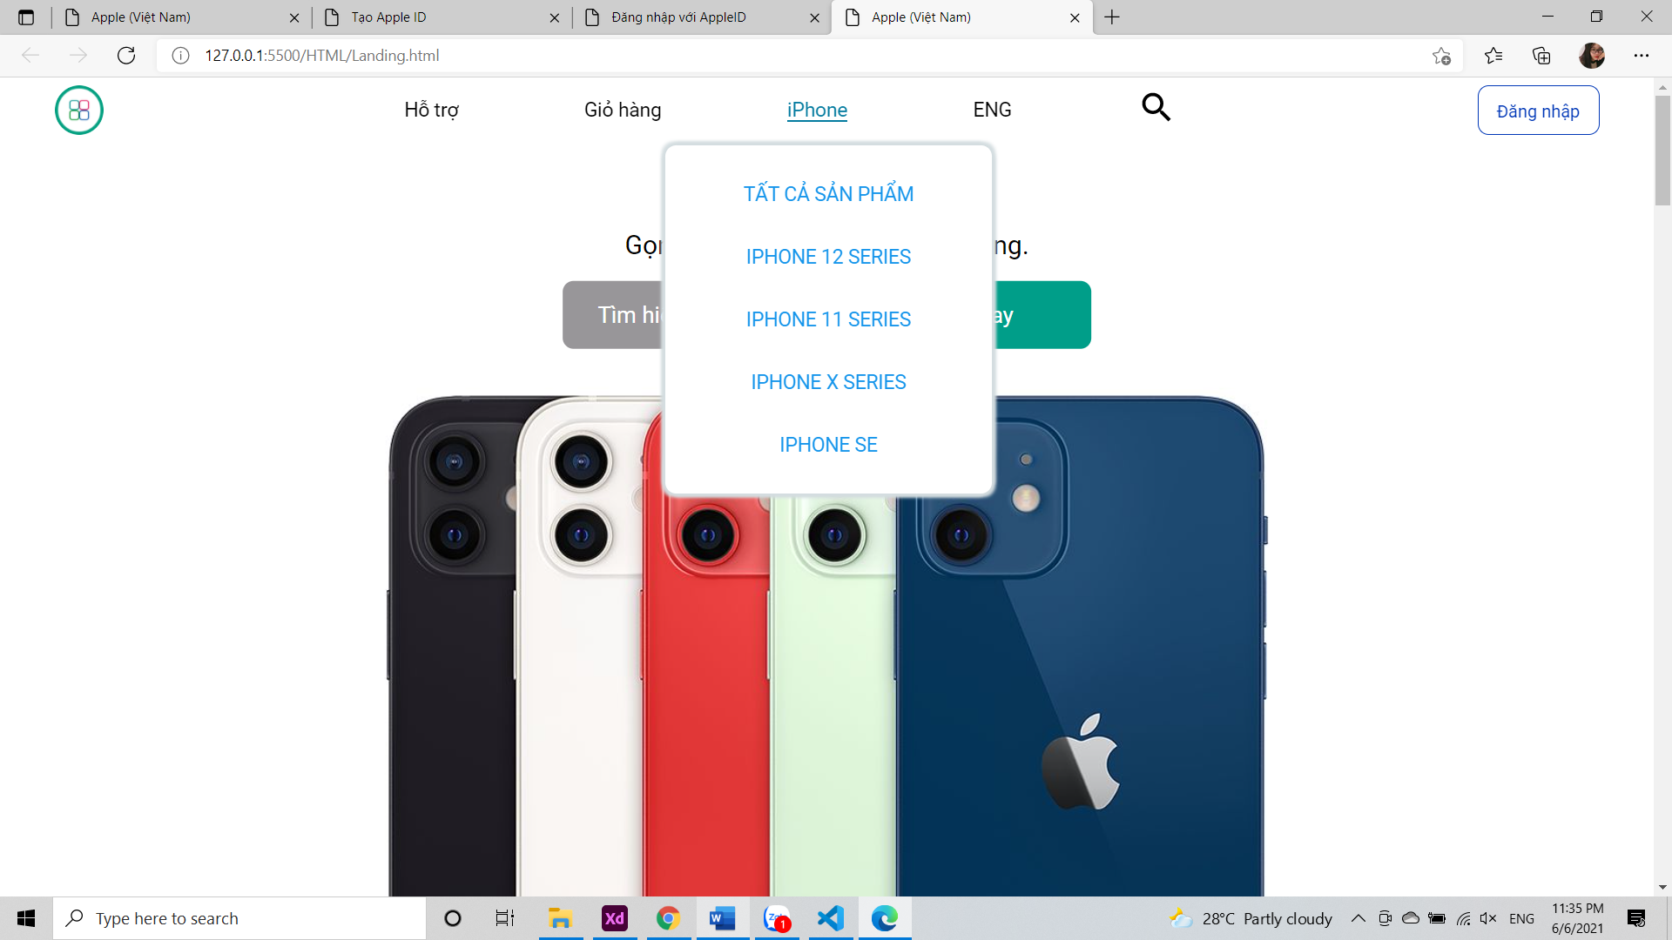

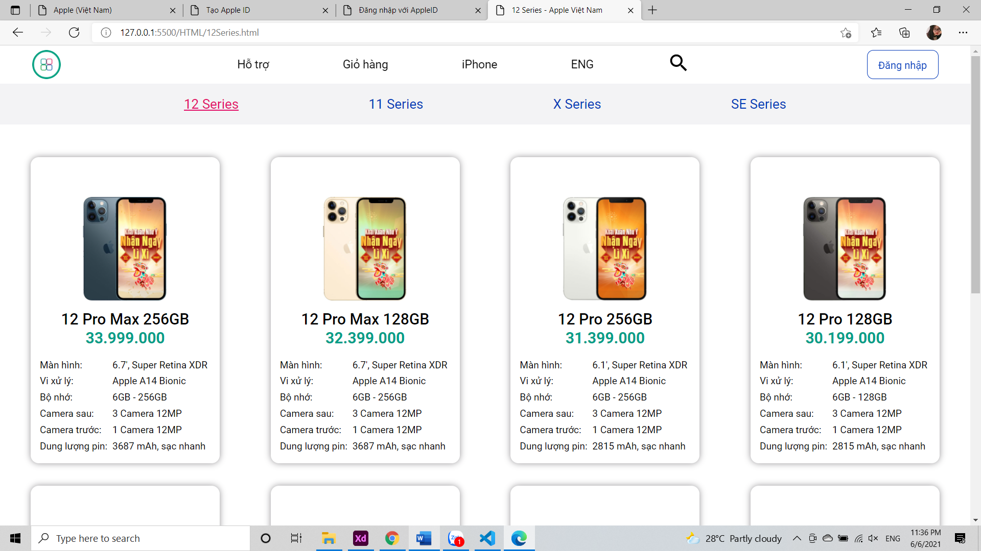

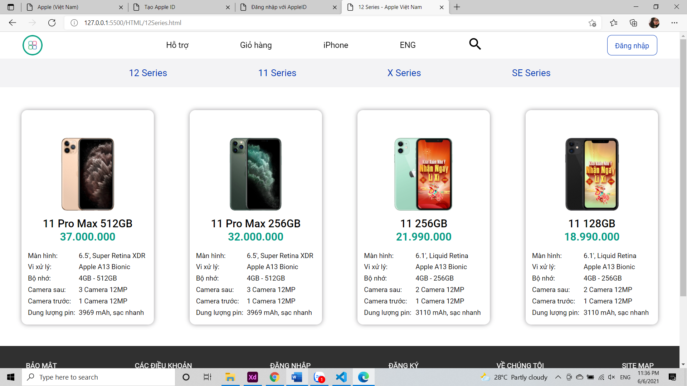

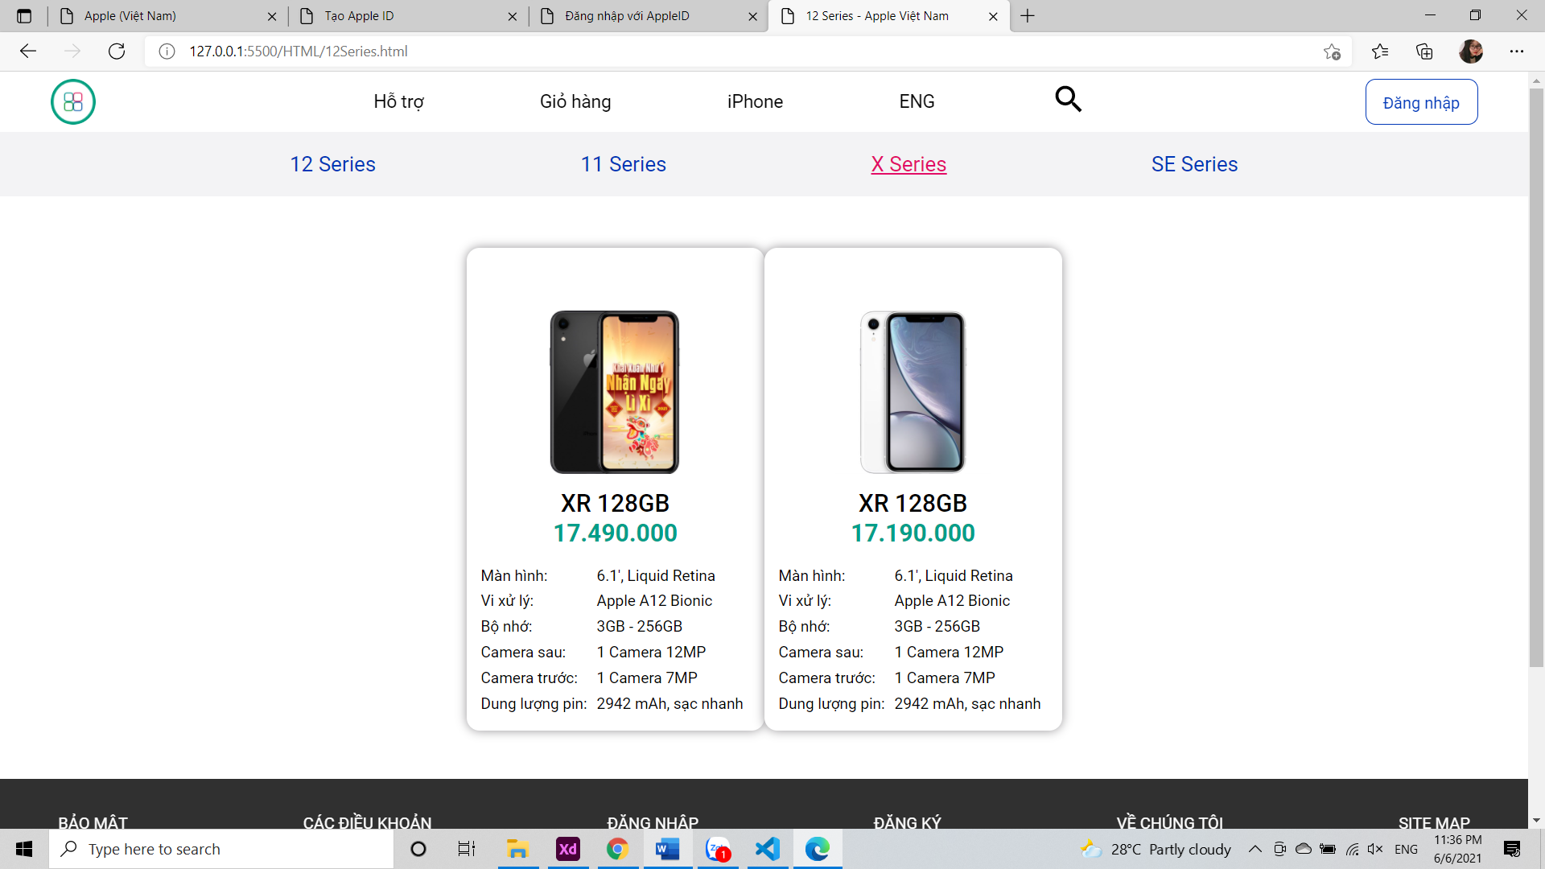

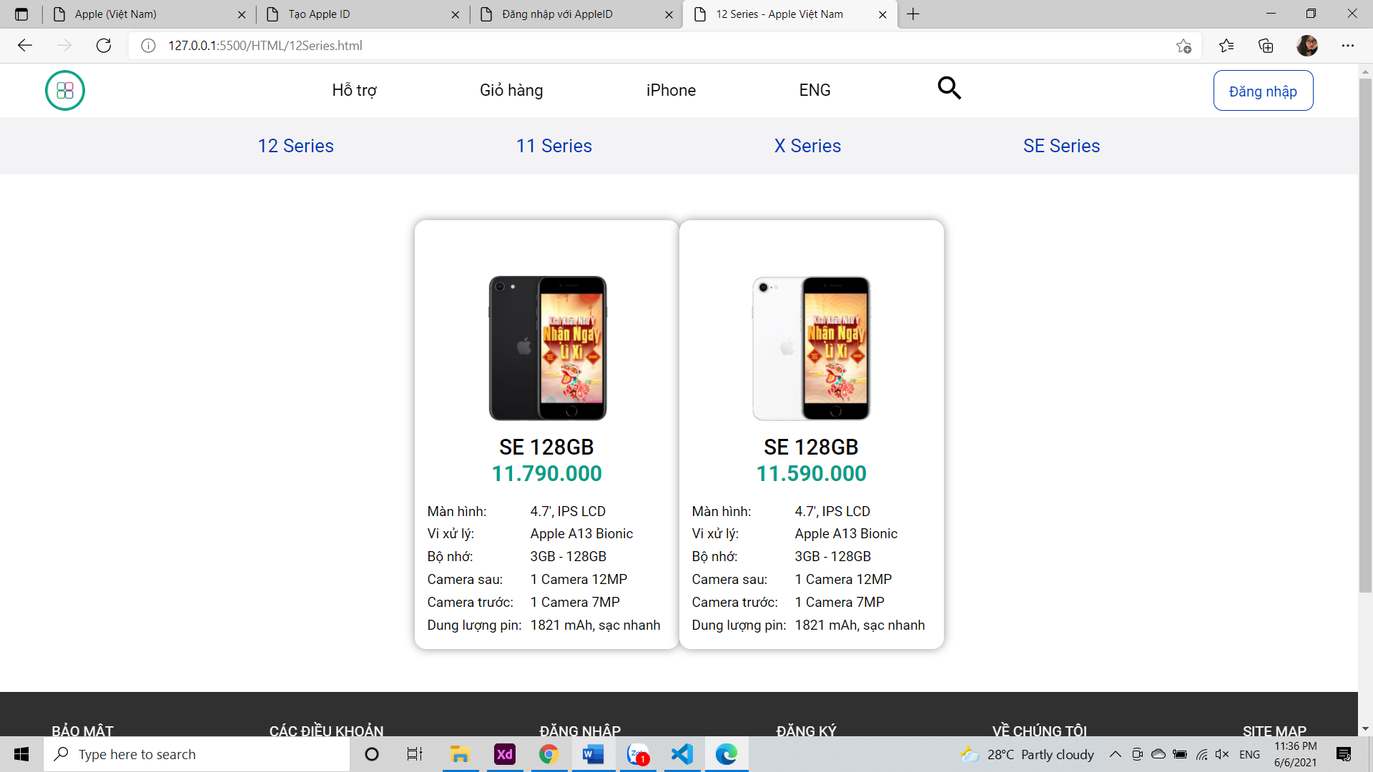

### Trang hiển thị thông tin sản phẩm điện thoại

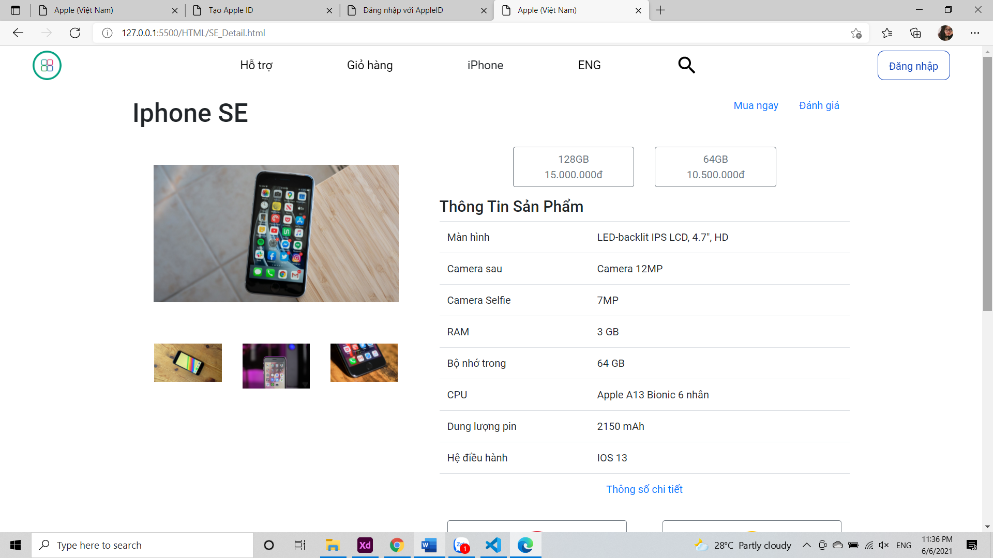

### Trang hiển thị giỏ hàng

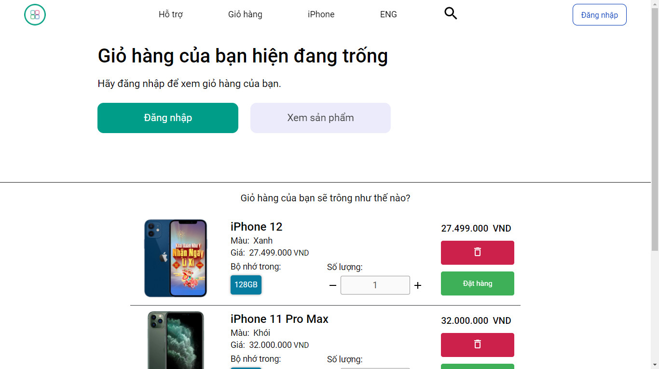

# KẾT LUẬN – HƯỚNG PHÁT TRIỂN

## Kết quả đạt được

Hoàn thành được các chức năng của website như ban đầu đề ra đối với ueser, admin

* **User :** Tìm kiếm, đăng ký, đăng nhập, xem thông tin của điện thoại , thêm vào giỏ hàng, xem giỏ hàng và đặt mua đơn hàng.
* **Admin:** Xem và sửa thông tin của các điện thoại.

## Hạn chế của ứng dụng web

* Chỉ đang là web tĩnh, chưa có dữ liệu
* Còn một số chức năng chưa hoàn thành được
* Thông tin chi tiết của điện thoại chưa đầy đủ
* Số lượng sản phẩm điện thoại, hãng điện thoại không nhiều ()
* Không có hiệu ứng chuyển động

## Hướng phát triển

* Thêm nhiều sản phẩm, hãng điện thoại vào.
* Đưa cơ sở dữ liệu vào để dễ dàng quản lý.
* Thêm các hiệu ứng chuyển động để webside thêm sinh động.
* Thêm các chức năng khác để hoàn chỉnh website

# TÀI LIỆU THAM KHẢO

## Giáo trình – Sách

(Không có)

## Website

|  |  |
| --- | --- |
| **Tên website tham khảo** | **Nguồn** |
| W3school | <https://www.w3school.com> |
| jQuery validation | <https://jqueryvalidation.org/documentation> |
| jQuery easing | <http://gsgd.co.uk/sandbox/jquery/easing> |
| Bootstrap | https://getbootstrap.com |